CodeBlock（Arduino专用版）使用说明
- 到sourceforge网站下载Codeblock的Arduino的专用版。
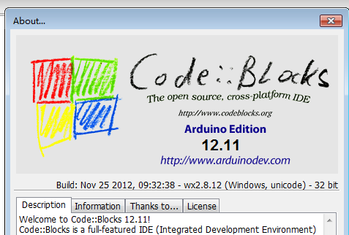

2.File->New->Project。
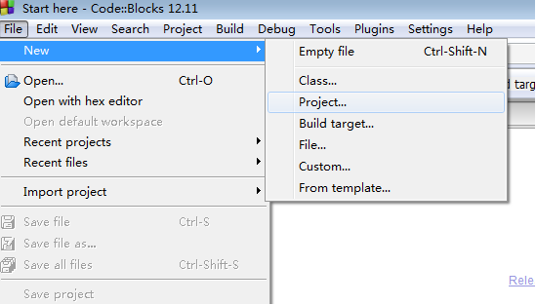

3. ->Arduino Project->Go
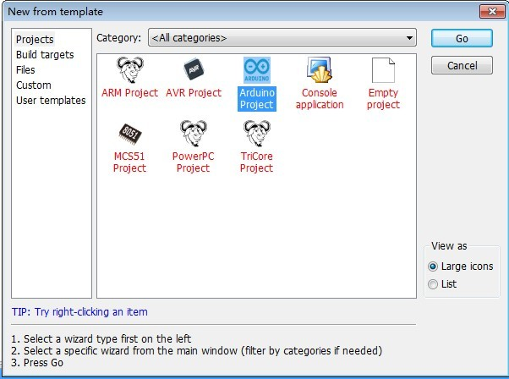

4.Arduino Series 保持默认的8比特AVR
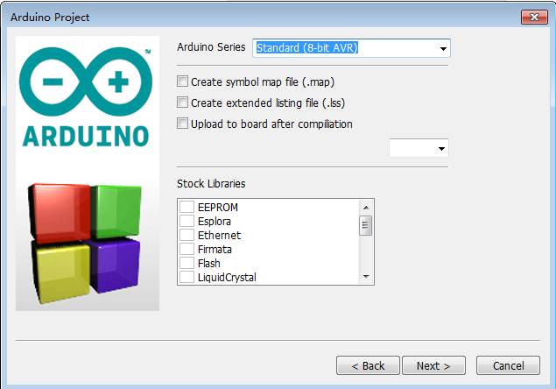

5.设置工程名称和路径
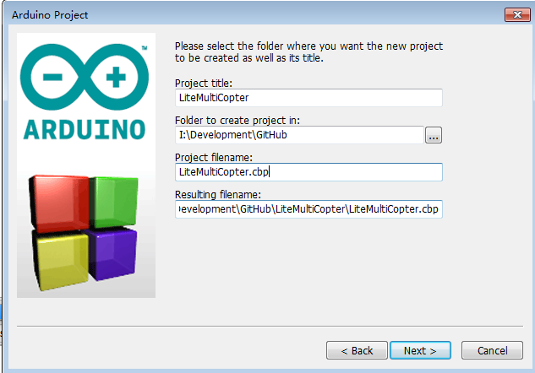

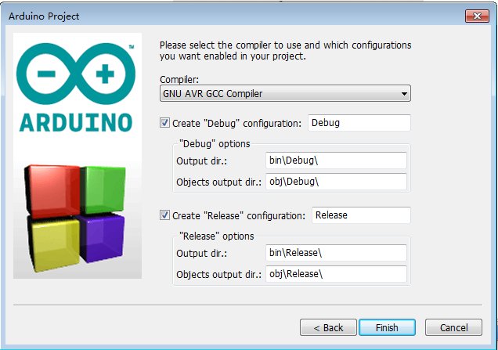

- 点击Finish以后生成的工程包含了一个config.h文件，一个示例程序sketch.cpp
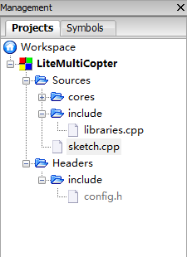

7.config.h文件用来设置你要使用的Arduino函数库，如果将宏定义最后的参数改为1，则表示使用该函数库。
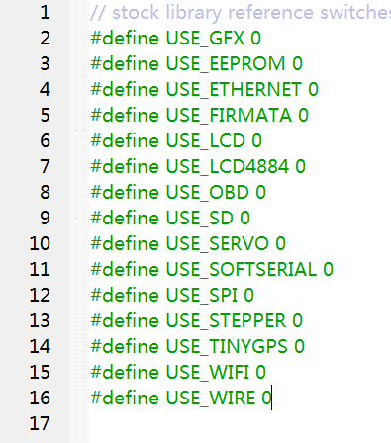

- 在Sources->include文件夹里还有一个libraries.cpp，这个文件包含了头文件config.h，根据其中的设置来包含相应的Arduino函数库。
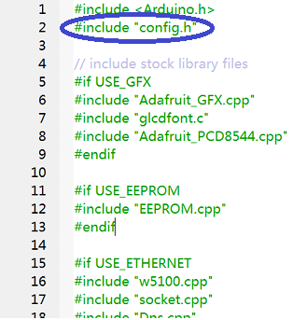

- core文件夹里的是核心文件

- 选择目标开发板：Bulid->Select target->Arduino Mega 2560/ADK
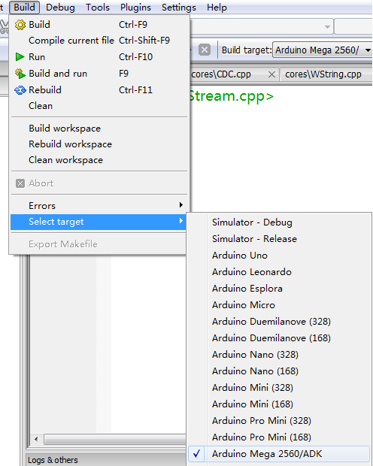
- 编译，点击build（齿轮形状图标）
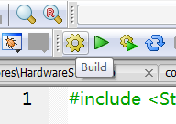
- 上传到Arduino开发板，Tools->Upload to Arduino，
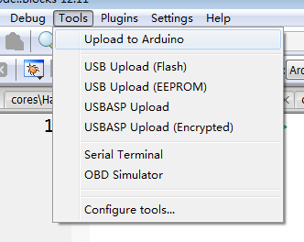
上图中，Serial Terminal 为串口调试工具，OBD Simulator 为Arduino模拟器（如果你不上传到板子中，可以用这个模拟一些简单功能）。

